华东理工大学2015–2016学年第二学期
数学系《概率论》课程期末考试试卷 A 2016.06
开课学院： 理学院 ，专业： 数学 ，考试形式：闭卷 ， 所需时间：120分钟
考生姓名： 学号： 班级： 任课教师： 秦衍
题序 | 一 | 二 | 三 | 四 | 五 | 六 | 七 | 总 分
得分
评卷人

备用数据：（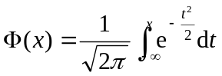，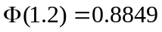，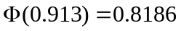 ）
1.填空题：（每小题4分，共24分）
（1）. 袋中有4个白球,5个黑球和6个蓝球, 有放回地任意取3次,则取出的3个球颜色都不相同的概率为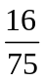 .

（2）. 设随机变量服从均匀分布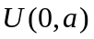，且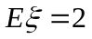，则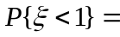。
（3）. 设随机变量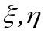相互独立，且均服从几何分布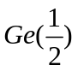，则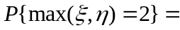 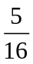 .

（4）. 随机向量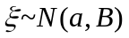，其中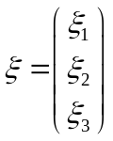，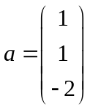，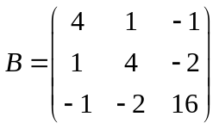
则数学期望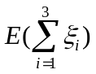= 0 .

（5）. 某学生把电脑遗失了，估计落在宿舍，教室，图书馆的概率分别为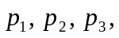 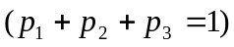，而在这三种情况下能找到电脑的概率分别为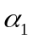，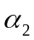，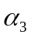，则在该学生找到电脑的条件下，电脑在图书馆找到的条件概率为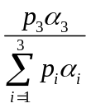 。

（6）. 设有30个相互独立的电子器件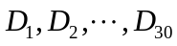，它们的使用情况如下：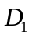损坏，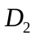立即使用；损坏，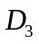立即使用，…。设器件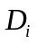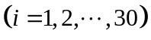的寿命服从参数为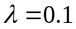（1/小时）的指数分布，令为30个器件使用的总计时间，利用中心极限定理可知，超过350小时的概率为0.1814.

2.（16分）盒子里装有3个黑球、2个红球、5个白球，在其中任取2个球，以表示取到黑球的个数，以表示取到红球的个数，求（，）的分布律，，的边际分布律以及，的协方差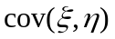，在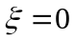条件下关于的条件分布律和条件数学期望.
解:当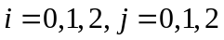时
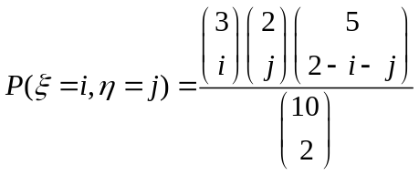
否则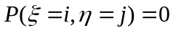。于是有（，）的分布律和边际分布律
 | 0 | 1 | 2 | 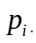
0 | 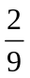 |  | 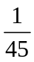 | 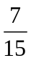
1 |  | 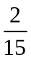 | 0
2 | 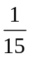 | 0 | 0
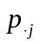 | 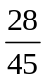 | 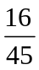 |  | 1

由于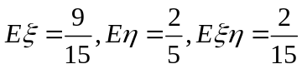，故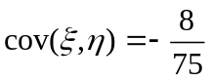
在条件下关于的条件分布律和条件数学期望分别为.
 | 0 | 1 | 2
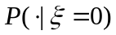 | 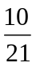 |  | 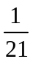

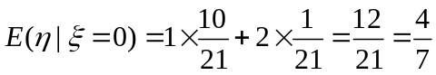

3. （6分）对于任意的两个事件与，证明
.
证明：由于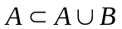，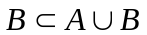，故有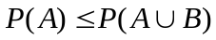，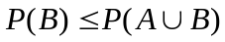，于是有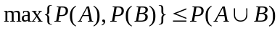
利用概率的加法性质得到
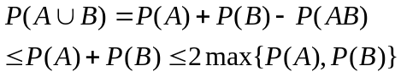

4. （12分）设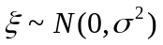，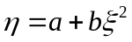，求
（1） 的三阶矩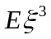，四阶矩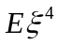；（8分）
（2） 的相关系数。（4分）
解：（1）的特征函数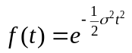，
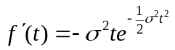，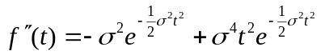，
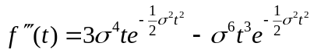
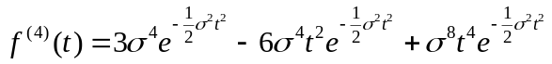，由于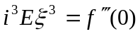，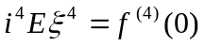
得到=0，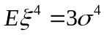。
（2）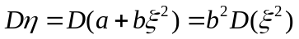
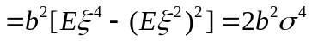，
，
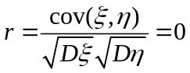

5. （15分）设随机变量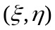的联合密度为：
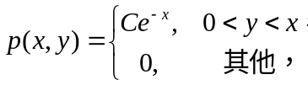 ，
（1）求常数以及边际概率密度函数；（7分）
（2）求条件密度 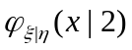。（4分）
（3）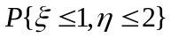。（4分）
解：（1） 根据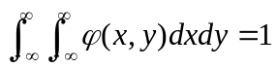,而
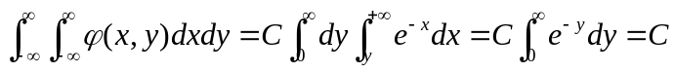
得到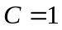。
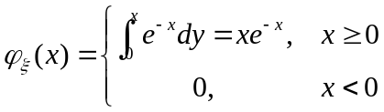，
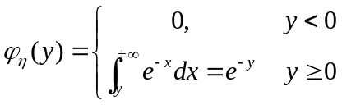
（2）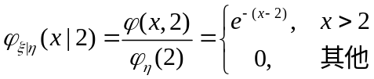
（3）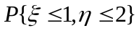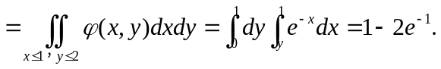。（4分）.

6. （15分）设随机变量,相互独立，且均服从指数分布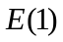。令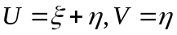,求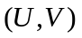的联合概率密度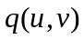，并求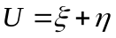的特征函数。
解：根据变换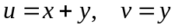， 求解得到：
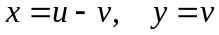；
计算Jacobi行列式, 得到:
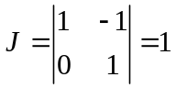;
故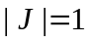
的联合概率密度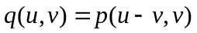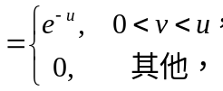
随机变量的特征函数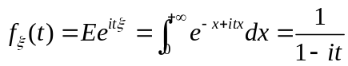

由于随机变量,独立同分布，故随机变量的特征函数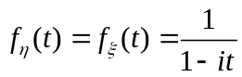，于是有随机变量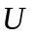的特征函数
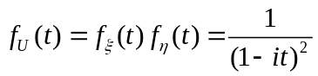

7.（12分）
（1）（证明切比雪夫大数定律）设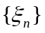为一列两两不相关的随机变量序列，方差存在，且有共同的上界，即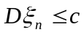，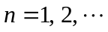，证明对任何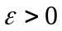，有
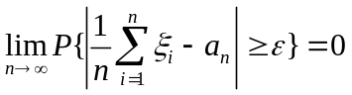
成立，其中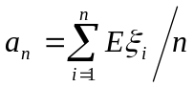。 （7分）
（2）设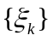为相互独立的随机变量序列，且
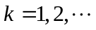
证明对任何，有
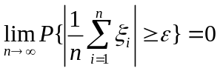。 （5分）

证：（1）记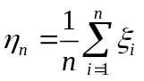，由于两两不相关，故
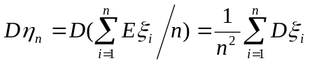
其中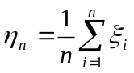。利用方差有界性假设，可知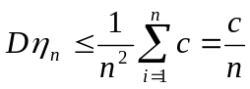，从而由切比雪夫不等式：
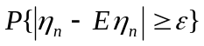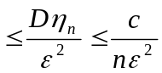
令，注意到概率的非负性，就有
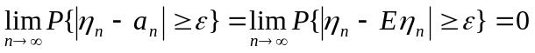
（2）根据题意，
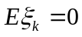，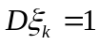
利用切比雪夫大数定律得，对任何，有
成立，其中

